Laporan Kerja Praktek

PERANCANGAN MEDIA PROMOSI DI DINAS PARIWISATA DAN KEBUDAYAAN PROVINSI JAWA BARAT DENGAN TEMA “VISIT WEST JAVA 2009”
DK 36502 KERJA PRAKTEK

Oleh :
Firman Budiman
519096104
Desain Komunikasi Visual

Dosen Pembimbing :
Kankan Kasmana, S.Sn


FAKULTAS DESAIN
UNIVERSITAS KOMPUTER INDONESIA
BANDUNG
2009
Lembar Pengesahan

PERANCANGAN MEDIA PROMOSI DI DINAS PARIWISATA DAN KEBUDAYAAN PROVINSI JAWA BARAT DENGAN TEMA “VISIT WEST JAVA 2009”
DK 36502 KERJA PRAKTEK
Oleh :
Firman Budiman
519096104
Desain Komunikasi Visual

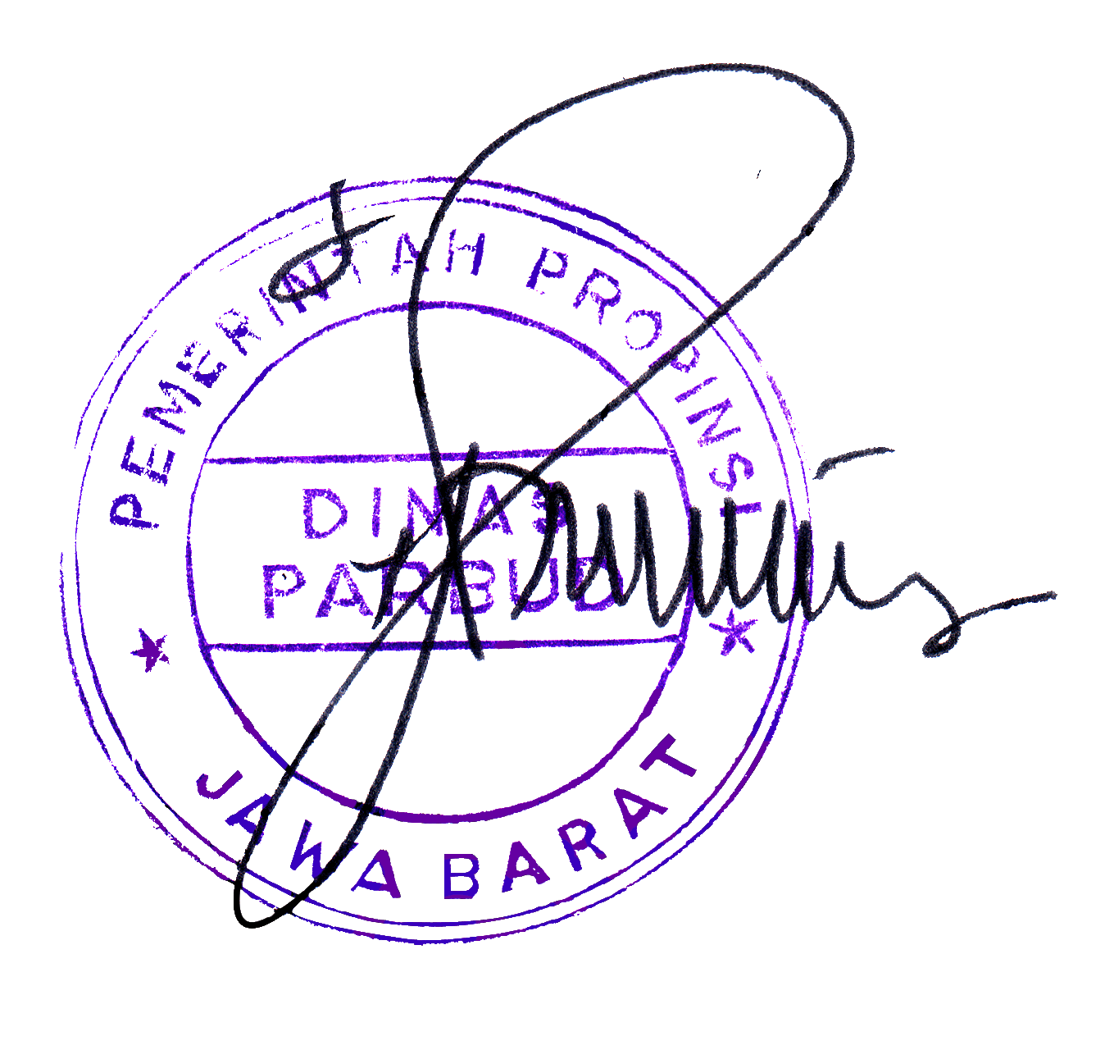
Disahkan Oleh :

Perusahaan Pembimbing

Drs. H. Agah Danandjaja Kankan Kasmana, S.Sn
NIP. 1958 0312 198003 1 009 NIP. 4127 32 06 010

Koordinator

Rini Maulina, S.Sn
NIP. 4127 32 06 011

